AUTO-FLAPS
Il est possible de supprimer la commande « AUTO-FLAPS »
Lorsque cette commande est désactivée, les Flaps sont en position MANUEL et devront être actionnés manuellement.

Ouvrir Plane-Maker
Cliquez sur « FICHIER » puis sur « OPEN » ouvrez le dossier contenant le F16, puis cliquez sur « F16.acf »
Cliquez sur « EXPERT » puis sur « EQUIPEMENTS SPECIAUX » 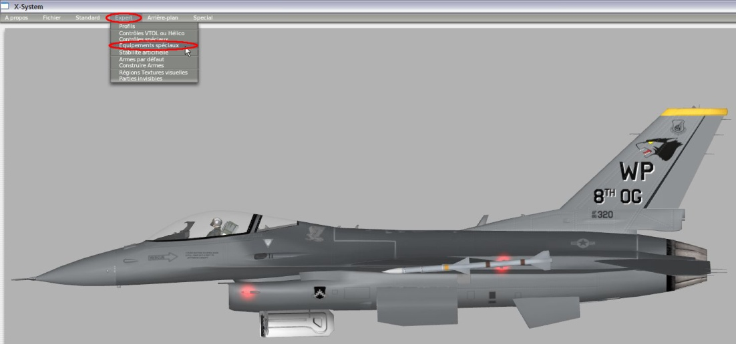
Décochez la case « AUTO FLAPS WITH GEAR »
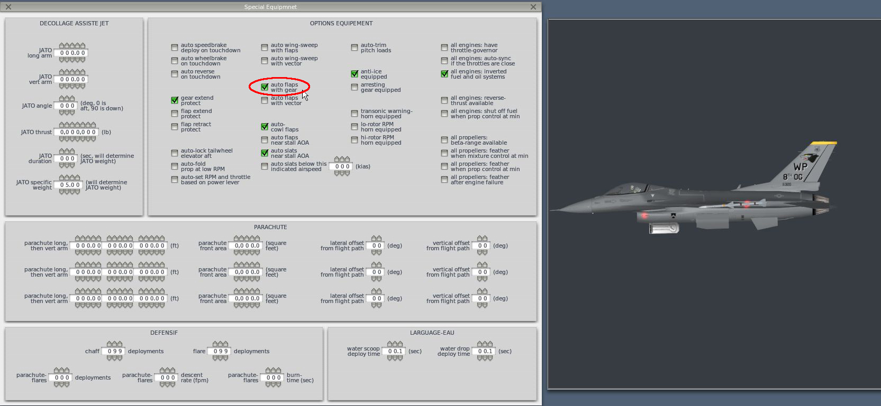
Avant toute modification, pensez à faire une sauvegarde de sécurité.
Bon vols !

